Revista FATEC Sebrae em debate: gestão, tecnologias e negócios
Vol. 3 | Nº. 4 | Ano 2016 | ISSN: 2358-9817

Marcos José Corrêa Bueno

Davi Pereira Silva

Adriano Oliveira do Amaral

Carlos Alberto Graça

Fabio da Silva Attic

Helder Gabriel de Araujo Costa

Centro Universitário SENAC

FATEC Sebrae – Faculdade de Tecnologia Sebrae - CEETEPS – Centro Estadual de Educação Tecnológica Paula Souza – São Paulo, Brasil.

Revista FATEC Sebrae em debate
gestão, tecnologias e negócios

Editor Geral
Prof. Dr. Mário Pereira Roque Filho

Organização e Gestão
Prof. Ms. Clayton Pedro Capellari

Correspondência
Alameda Nothmann, nº 598 Campos Elíseos, CEP 01216-000 São Paulo – SP, Brasil.
+55 (11) 3224.0889 ramal: 218
E-mail:
f272dir@cps.sp.gov.br

INOVAÇÃO EM LOGÍSTICA: UM ESTUDO DE CASO NA EMPRESA MANDAÊ

Resumo

O objetivo deste artigo é estudar uma empresa de logística que atua recentemente no mercado de transporte de encomendas rápidas e especiais, oferecendo diferenciais no serviço e se destacando como uma start up no segmento. A princípio, aborda-se as referências bibliográficas sobre empreendedorismo, inovação e start up. Em seguida, os empreendedores da empresa Mandaê apresentam um relato sobre seu funcionamento e oportunidades de mercado, assim como seu relacionamento com clientes e parceiros de negócios. Por fim, discute-se como sua atuação no mercado pode contribuir para a inovação, seja na logística ou em qualquer ramo de negócios.

Introdução

O empreendedorismo vem movimento ao redor do mundo grandes mudanças no cenário empresarial, responsável pelo desenvolvimento econômico dos países desenvolvidos e subdesenvolvidos. A competitividade no ambiente de negócios e busca por inovação se mostram como grandes motivadores para estas ações.
No Brasil o empreendedorismo se popularizou a partir da década de 90, mas o empreendedorismo start up só passou a ser conhecido no país e executado por empreendedores brasileiros nos anos de 1999 a 2001, quando surgiu a bolha da internet, segundo o especialista em start up GITAHY (2011).
Segundo dados do GEM Brasil (2015), estima-se que em 2015, 52 milhões de brasileiros com idade entre 18 e 64 anos estavam envolvidos na criação ou manutenção de algum negócio, na condição de empreendedor em estágio inicial ou estabelecido.
A inovação, mudanças tecnológicas e a velocidade com que a competitividade impulsiona estas mudanças vêm afetando diretamente o mundo dos negócios. A ciência da administração de empresas tem incorporado nos últimos anos uma série de novos conceitos nos negócios.

Metodologia

A metodologia apresentada neste artigo é um estudo de caso exploratório na empresa Mandaê, startup na área de logística. Aborda-se a princípio, uma revisão bibliográfica do conceito de startup e de empreendedorismo, a fim de explicar seus princípios teóricos básicos. Na visão de Freire-Maia (1998), a ciência que já foi produzida e testada, denominada como ciência-disciplina, está disponível nos livros. Os assuntos publicados em periódicos (em nosso caso específico, em jornais e revistas científicas) geralmente são informações que estão ainda se sistematizando, pesquisas que ainda estão sendo comprovadas.
Em seguida, descreve-se os processos de operações logística sob o contexto da inovação aplicados à empresa estudada.
O objetivo de uma pesquisa exploratória é familiarizar-se com um assunto ainda pouco conhecido, pouco explorado (GIL, 2008).
Revisão Bibliográfica
Na atualidade, o valor intangível da informação pode apresentar valor maior ou igual do que o valor tangível de um produto. O empreendedor é aquela pessoa que sabe absorver uma informação e aplicá-la em um empreendimento, seja este de qualquer espécie ou tamanho.
Não adianta mais acumularmos um estoque de conhecimentos. É preciso que saibamos aprender. Sozinhos e sempre. Como realiza o empreendedor na vida real: fazendo, errando, aprendendo (CHAGAS, 2000).
Drucker (1998) não vê os empreendedores causando mudanças, mas vê os empreendedores explorando as oportunidades que as mudanças criam (na tecnologia, na preferência dos consumidores, nas normas sociais etc.)
Empreendedorismo é qualquer tentativa de criação de um novo negócio ou empreendimento, como, por exemplo, uma atividade autônoma, uma nova empresa ou a expansão de um empreendimento existente. Em qualquer das situações, a iniciativa pode ser um indivíduo, grupos de indivíduos ou empresas já estabelecidas (GEM, apud SEBRAE, 2014).
De acordo com Senge (1996) mudança e inovação caminham lado a lado, entretanto, só se concretizam quando os envolvidos se posicionam em prol do aprender, do mudar, da aquisição de novos saberes, simultaneamente, revendo conceitos arraigados. Ainda assim, assumem novas posturas e refletem acerca da cultura pessoal e organizacional que se foi perpetuada e praticada ao longo dos anos.
Conforme o Sebrae MG (2016), um startup é uma empresa nova, até mesmo embrionária ou ainda em fase de constituição, que conta com projetos promissores, ligados à pesquisa, investigação e desenvolvimento de ideias inovadoras. Por ser jovem e estar implantando uma ideia no mercado, outra característica das startups é possuir risco envolvido no negócio. Mas, apesar disso, são empreendimentos com baixos custos iniciais e são altamente escaláveis, ou seja, possuem uma expectativa de crescimento muito grande quando dão certo.
Observa-se que o propulsor da evolução científica e da inovação tecnológica tem forte correlação com o aumento histórico na conectividade e na capacidade de se buscar outras pessoas e organizações com quem se possa trocar ideias, combiná-las com outras ideias e transformá-las em algo novo. (PORTO, 2013)

Estudo de Caso: Mandaê
A Mandaê é uma empresa que, seguindo uma tendência inovadora, se propõe a cuidar de todas as etapas (coleta a mercadoria, embala e faz a postagens para o destinatário) do envio de encomendas pelo correio ou transportadoras. Lançada oficialmente em abril/2014, em apenas seis meses de atividade já tinha 300 clientes fixos.
A empresa agrega valor de serviços ao oferecer praticidade no envio de encomendas emergenciais ou a qual exija algum tipo de embalagem especial, cobrando o mesmo valor que outras empresas, como os Correios, cobrariam.
Marcelo Fujimoto, administrador paulistano de 36 anos que viveu a maior parte da vida nos Estados Unidos, enxergou nessa dificuldade uma oportunidade de negócio. Depois de começar sua carreira na área de logística e transporte do banco multinacional JP Morgan e adquirir conhecimento em pequenas empresas na companhia Prospect Partners, onde trabalhou na área de private equity – capital privado de financiamento para instituições que não investem na bolsa – ele decidiu voltar para o país e lançar sua própria startup. Isso quatro anos atrás.
O processo para o cliente consiste nas seguintes etapas: o usuário baixa o aplicativo pelo celular, tira uma foto do que quer enviar e, dentro do prazo de uma hora, equipe Mandaê busca o objeto onde ele estiver e faz o envio. Não é preciso se preocupar com a embalagem, basta entregar o objeto ao motoboy. As embalagens da Mandaê são tratadas conforme a figura1
Figura: 1 – Embalagens Mandaê.

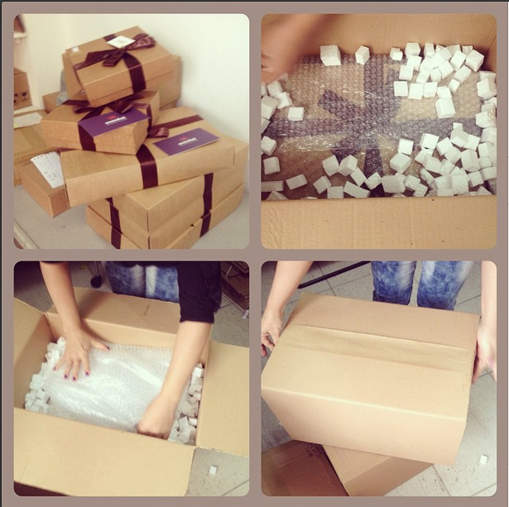
.
Fonte: Mandaê, 2016.
Para a Mandaê o ponto forte do negócio e atrativo do preço é o segredo do sucesso empreendedor. Por ser um facilitador entre o cliente e os correios a Mandaê obteve uma parceria com os Correios: a Mandaê paga uma taxa mensal para ter descontos nos envios de mercadorias, variável de acordo com a quantidade de itens despachados no mês. Assim, um envio que custa 10 para a pessoa comum, custará em média 7 reais para a Mandaê. Esta diferença é a margem de lucro da empresa. Lembrando que os valores aplicados é o mesmo dos correios; ou seja, a pessoa comum também tem suas vantagens em não precisar sair de casa, embalar e postar suas mercadorias e ainda pagar o mesmo valor aplicado nas unidades dos correios.
Mas, antes de criar o aplicativo, Marcelo e seus sócios, Karim Hardane e Leo Simões, testaram o serviço que iriam oferecer em quatro lojas de e-commerce no Rio de Janeiro. Buscaram diversificar ao máximo o tipo de encomenda, para ganhar traquejo: uma das lojas vendia eletrônicos, a outra, produtos aleatórios no Mercado Livre, a terceira vendia livros e a última comercializava sex toys.
Os testes aconteceram em 2013, e já no mesmo ano eles começaram a contatar possíveis investidores. Com a facilidade de contatos de Marcelo nos Estados Unidos, conseguiram financiamento da transportadora internacional DHL Express USA. Em seguida, a empresa francesa de seed funding, Kima Ventures também entrou no negócio. Com a ajuda de mais dois investidores anjos, eles conseguiram o capital para montar as operações da Mandaê na cidade de São Paulo: 200 mil dólares.
Em abril/2014, a empresa iniciava oficialmente sua operação. Em apenas seis meses, já tinha 300 clientes fixos, 60% deles formados justamente por pequenas empresas de e-commerce. “O Brasil tem mais de 30 mil lojas de e-commerce, e este número cresce 25% a cada ano. Isso faz com que nossos serviços sejam necessários e facilitem muito a vida das pessoas”.
O aplicativo tem um simulador de preço que dá uma noção de qual será o valor final daquela remessa, e o cliente pode optar por Sedex ou correio tradicional. O prazo de entrega é o mesmo dos Correios, e a encomenda só é enviada após o pagamento. “Quando o objeto chega ao escritório, nós o embalamos e pesamos, e informamos o valor final ao cliente, por email. O valor varia da mesma forma que na tabela das agências”
O serviço inclui a permissão pela Mandaê de acesso à plataforma Mandaê via Site, a coleta e o empacotamento dos produtos; os serviços de logística a fim de intermediar a postagem do produto entre o cliente e o efetivo transportador do produto, identificar oportunidades efetivas de redução de custos e otimização do tempo nas postagens, apresentar soluções para envio mais eficaz de produtos do remetente ao destinatário e afins; a coleta dos produtos é realizada assim que a solicitação é finalizada, de acordo com o horário de atendimento estipulado no web site ou aplicativo. A Mandaê Consultoria não presta serviços de transporte para o cliente final, não se responsabilizando, pelo transporte do produto e sua efetiva entrega do produto ao destinatário, apenas prestando serviços de consultoria acima indicados, ficando tais responsabilidades a cargo do transportador ou dos Correios, conforme o caso. A Mandaê trabalha com os Correios e a TotalExpress.
Seus principais clientes são a My Shoes, empresa de calçados femininos, a Xiaomi, empresa de internet móvel focada tecnologia de qualidade e a EduK, empresa de educação à distância, onde a Mandaê entrega apostilas e DVD’s aos seus estudantes em todo território nacional.

Principais Parceiros

A Mandaê utiliza basicamente 2 parceiros de serviços. A EBCT – Empresa Brasileira de Correios e Telégrafos, empresa federal, e a Total Express grande empresa privada, ambos operadores logísticos atuantes em todo território nacional.

Com uma ideia enquadrada nos conceitos básicos de integração entre fornecedores e clientes a Mandaê trabalha como parceiro dessas empresas. Ao invés de receberem diversos serviços de diversos clientes espalhados pela cidade de São Paulo, os prestadores do serviço (transportadoras) recebem de uma só vez uma quantidade agrupada de encomendas, devidamente embaladas, etiquetadas e protocoladas.

Trabalhando com a Mandaê, as duas empresas diminuem o volume de pessoas transitando em seus postos de coleta além de economizarem com os custos de transportes oriundos das muitas coletas realizadas. A startup facilita a vida dos operadores logísticos otimizando a vida dos usuários de seus serviços, sendo assim um grande parceiro para seus fornecedores de serviço.
As parcerias se constituem em relacionamentos destinados a produzir benefícios individuais e coletivos em todos os elos de uma cadeia produtiva, reduzindo problemas como a falta de comunicação entre as partes, além de dividir ganhos e minimizar perdas.
Parceria estratégica são formas de associação nas quais as empresas se baseiam suas ações de longo prazo, compartilham benefícios, dificuldades e além de colaborar para a resolução de problemas.
A empresa Mandaê funciona como um intermediário entre seus parceiros abaixo:
- Correios: Contrato de longo prazo com desconto na tabela de frete devido ao alto volume de material postado por dia e com direito a uma base de expedição dos correios dento da empresa Mandaê.
- Total Express: Contrato de longo prazo com desconto na tabela de frete.
- Fornecedores de insumos: Contrato de longo prazo integrando informações sobre as quantidades de insumos consumidas dentro de período para o fornecedor efetuar seu planejamento para atender a demanda do seu cliente.
Utilizando parcerias de longo prazo se torna eficaz pelas trocas de experiências, responsabilidade e tecnologias que reforçam que a intenção da parceria é desenvolver operações e soluções que proporcionam uma diminuição no tempo de desenvolvimento de produtos e aumento na qualidade.

A cadeia de suprimentos na Mandaê se baseia em contratos de longo prazo com fornecedores de matéria prima, visando a reposição dos materiais no tempo certo do pedido; com o sistema integrado ao site e ao aplicativo a Mandaê inicia o seu processo de prestação de serviços logísticos, aonde os clientes faz todo o input das informações dos objetos a serem coletados, embalados e enviados.

Fluxo Operacional e Processos Logísticos
O fluxo operacional da Mandaê tem uma coordenação desde a coleta do material até a chegada do material na área de recebimento dentro da empresa. O tempo estimado para um determinado produto, depois de recebido e passar por todo o processo de transformação até a expedição é em torno de cinco minutos. Na figura 2 observa-se o fluxograma de atividades do processo de serviço executado pela startup.
Figura 2: Fluxo Logístico.

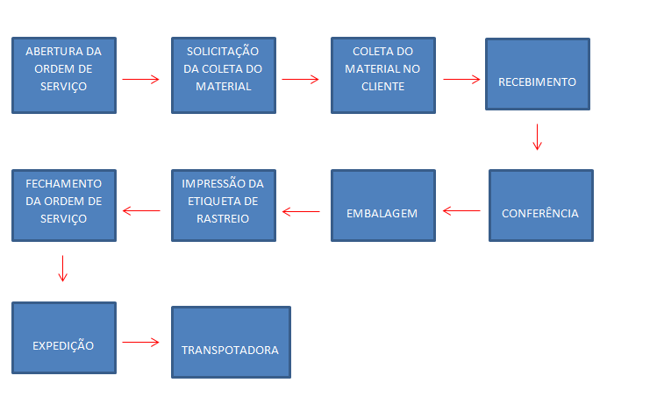
Fonte: Elaboração Própria, 2016.

O processo se inicia gerando uma abertura da ordem de serviço com todas as informações de origem, destino e dados pessoais conforme input dos clientes, essa ordem de serviço é disponibilizada no sistema e impressa para ser feita a coleta do material no ponto de origem, após o recebimento do material na empresa é feito a conferência para analisar se a mercadoria esta conforme a solicitação do cliente, depois de conferido é enviado para o processo de embalagem onde são impressas duas etiquetas uma do sistema da Mandaê com os dados de destinatário e também para a rastreabilidade na empresa e outra etiqueta impressa direto do sistema dos correios com o código de postagem, por último é enviado para expedição e transporte até os correios ou a total express. Após a postagem dos materiais o setor de monitoramento passa a acompanhar todo processo até a entrega no destinatário, as informações obtidas são passadas aos clientes em tempo real; com isso mantendo sempre informado o cliente sobre a entrega de seu material.
Coletas de Objetos Ponto a Ponto
O processo de coleta do objeto no endereço solicitado pelo cliente é a primeira etapa propriamente logística do processo logístico da startup. As coletas são feitas por três tipos de veículos: motocicletas, pequenos utilitários e mini caminhões que podem circular pelo centro expandido da capital paulista.
A partir do momento em que a solicitação é feita e a informação entra no sistema, com o uso do aplicativo, o motorista do veículo mais próximo ao endereço receberá um aviso com as informações da nova coleta. Para as coletas de pequeno porte e pouco volumosas são utilizadas as motocicletas, por questões de mobilidade e a fim de cumprir o prazo de retirada para objetos postados no mesmo dia, que é até às 13h. As coletas com maior volume são feitas pelos carros e pelo pequeno caminhão que consolidam as cargas no decorrer das coletas.
Expedições dos Objetos
Basicamente os objetos coletados pela Mandaê são enviados por três formas diferentes. Sedex e PAC via Correios e pela Total Express. Essas modalidades possuem características diferentes de coletas por parte das transportadoras.
Nos Correios as encomendas que devem ser enviadas via Sedex são coletadas até as 16h, pois devem ser postadas no mesmo dia para que sejam cumpridos os prazos por eles mesmos previstos. Os demais envios são enviados pela própria Mandaê normalmente em seu caminhão VUC até as 18h. A empresa utiliza a unidade dos Correios localizada no Jaguaré, cerca de 5 minutos de distância do galpão da startup. Nos casos dos objetos enviados via PAC, os Correios fazem a coleta dos produtos as 6h do dia seguinte em que as informações foram colocadas no sistema integrado.
Para os itens enviados pela Total Express, a transportadora faz as coletas no galpão da Mandaê às 21h. Em todas as modalidades de envio a empresa disponibiliza para os seus clientes códigos para rastreio, que são feitos da forma com que a transportadora disponibiliza. Tanto Total Express quanto os Correios já possuem seus sistemas de rastreamento, a Mandaê apenas repassa essa ferramenta para que seus clientes possam ter o total acompanhamento de suas entregas.
A distribuição física de produtos e considerada, na maior parte das situações, como o principal subsistema logístico, já que acarreta os maiores custos e o processo onde se concretiza a entrega de valores aos clientes. Cabe salientar que existe uma estreita interface entre a distribuição física dos produtos e o marketing (TABOADA, 2009)

Considerações Finais
Este artigo contribuiu para mostrar à comunidade acadêmica um projeto inovador no ramo da logística, desenvolvido pela start-up Mandâe Logística Ltda., que tem como missão simplificar o processo de enviar objetos entre os públicos remetente e destinatário.

As informações pesquisadas da Mandaê evidenciam que o empreendimento em questão contempla fases importantes da logística – coleta, empacotamento e envio –, e de forma inovadora a Mandaê entrou nesse segmento altamente oligopolizado, para desempenhar o papel de integração entre o público remetente e as duas maiores empresas (EBCT e Total Express), deixando a estas apenas as fases de envio ao público destinatário, através de diferentes modais.

Cumpre destacar que a ideia inovadora discutida acima, conforme relatado pelos respondentes da Mandaê surgiu ao se identificar como problemas – o tempo e dinheiro – que o remetente (pessoa física ou empresa) gastava para enviar encomendas. A Mandaê surgiu para reduzir esse tempo gasto pelo remetente ao assumir a parte burocrática desse processo que vai da origem ao ponto de postagem.
O trabalho também permitiu avaliar que o processo de terceirização da EBCT e Total Express da coleta e empacotamento, delegado à Madaê, poderá permitir a estas aumentar a qualidade de seus serviços – atendimento dos pedidos no prazo – bem como, redução de custos com atendimento ao cliente, transportes e manutenção da frota, podendo estas centrar forças nas fases de envio e entrega para aumentar seu desempenho na cadeia de suprimentos.
A Mandaê inova também no nível de relacionamento, com outras empresas, uma vez que empresas como o EBCT e a Total Express que poderiam atuar como concorrentes acabam por trabalhar em parceria com a empresa
Referências Bibliográficas

CHAGAS, F. C. D. (2000). O ensino de empreendedorismo: panorama brasileiro. In: Instituto Euvaldo Lodi. Empreendedorismo: ciência, técnica e arte.
DRUCKER, P. F. Inovação e espírito empreendedor: práticas e princípios. São Paulo: Pioneira 1998
GIL, Antônio Carlos. Como elaborar projetos de pesquisa. 5. ed. São Paulo: Atlas, 2008.
GITAHY, Yuri. O que é uma start up?. Empreendedor Online – Empreendedorismo na Internet e negócios online. 2011 . Disponível em: Acessado em 06/02/2012 às 14:30
PORTO, Geciane Gestão da inovação e empreendedorismo / Geciane Porto. - 1. ed. - Rio de Janeiro: Elsevier, 2013.

SEBRAE. Gem/Sebrae. Empreendedorismo no Brasil Relatório Executivo 2014. Disponível em < http://www.sebrae.com.br/Sebrae/Portal%20Sebrae/Estudos%20e%20Pesquisas/gem%202014_relat%C3%B3rio%20executivo.pdf > acessado em 02/06/2016
SEBRAE MG. O que é uma empresa startup? Disponível em < https://www.sebraemg.com.br/atendimento/bibliotecadigital/documento/texto/o-que-e-uma-empresa-startup# > acessado em 12/06/2016
SENGE, P. Conduzindo organizações voltadas para o aprendizado: o destemido, o poderoso e o invisível. In: HESSELBEIN, F.; GOLDSMITH, M.; BECKHARD, R. (Orgs.) O líder do futuro. São Paulo: Futura, 1996.
TABOADA, Carlos. Gestão de Tecnologia e Inovação na Logística. Ibpex. Curitiba. PR. 2009

